天井
数据1：
[2] 付晓惠,张浩,高爽.天井对徽州传统民居冬季室内热环境影响初探[J].安徽工程大学学报,2020,35(06):48-52+66.
研究对象：黟县卢村的一处典型徽州传统民居述理堂
这篇论文是突出“天井改善徽州民居室内温湿度和通风”科学道理的量化体现。
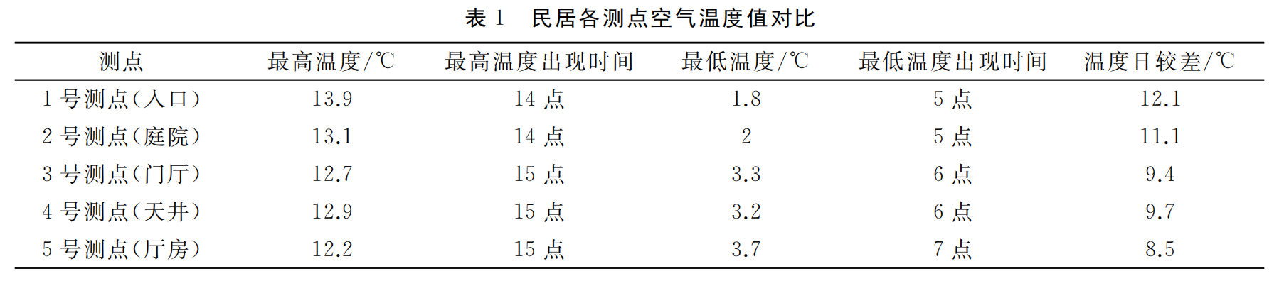
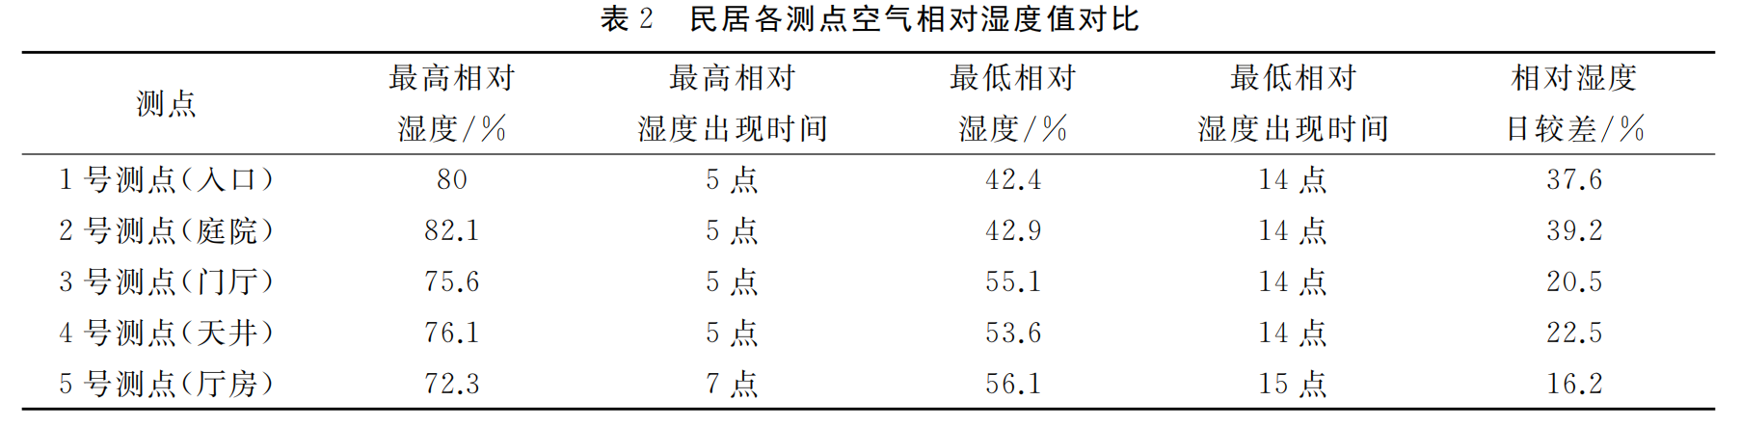
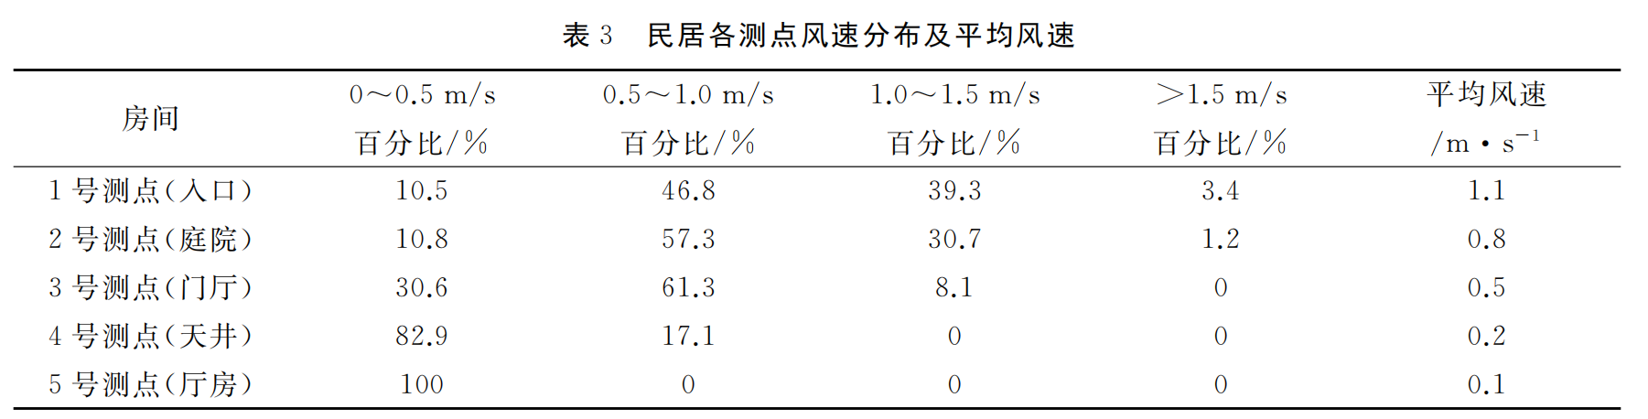
图表1：柱状图加折线图
可视化设计：
参考图表：
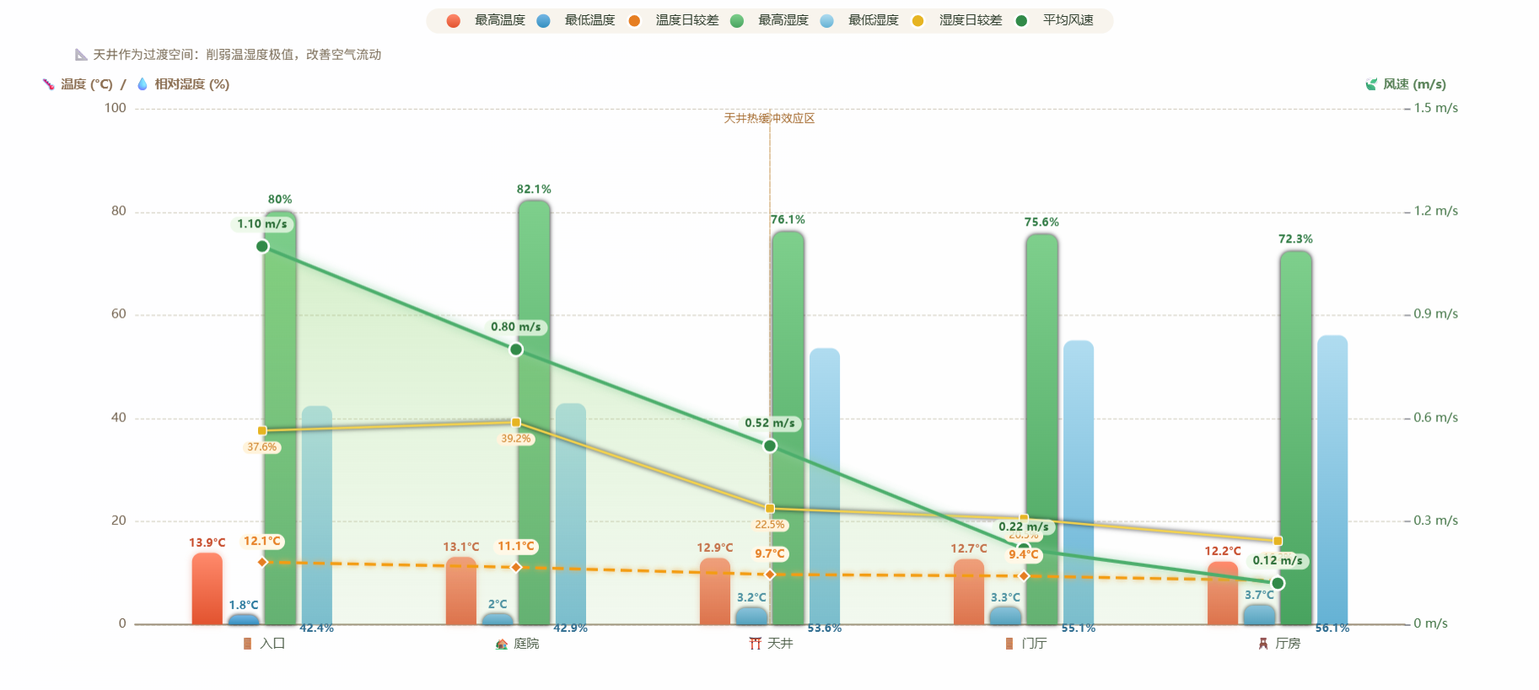
针对温度、湿度、风速三类多维数据，采用组合图表呈现：
温度（最高、最低、日较差）
湿度（最高、最低、日较差）
风速（平均风速）

1.坐标轴含义：
X 轴（横轴）
代表含义：空间位置（从外到内的建筑进深序列）
顺序：
入口（室外）
庭院
天井（核心研究对象）
门厅
厅房（最内侧房间）
2. Y 轴（纵轴）：双轴设计
（1）左侧 Y 轴 —— 主数值轴
代表：温度（℃）+ 相对湿度（%）
范围：0 ~ 100
用途：承载所有柱状图、温湿度日较差折线
刻度线：灰色虚线，用于读数对齐
（2）右侧 Y 轴 —— 风速专用轴
代表：平均风速（m/s）
范围：0 ~ 1.5 m/s
用途：独立承载风速折线 + 面积，避免与温湿度大数值冲突

2.柱状图详细构成解析
图表中一共 6 根柱子 × 5 个空间 = 30 个柱状图分为温度组和湿度组。
2.1温度类柱状图
（1）最高温度柱
（2）最低温度柱
这两根柱子并列，用于直观对比温度极值差距。
2.2 湿度类柱状图
（1）最高湿度柱
（2）最低湿度柱
湿度柱同样并列，展示湿度波动范围。

3.折线图详细构成解析
图中有 3 条折线，每条功能、样式、点形态都不同。
3.1温度日较差折线
含义：日较差 = 最高温度 − 最低温度
3.2 湿度日较差折线
含义：湿度日较差 = 最高湿度 − 最低湿度
3.3 平均风速折线（右 Y 轴）
含义：各空间点位冬季平均风速

4.面积图（风速区域）含义与构成
面积含义
是风速折线向下到 X 轴的填充区域
作用：强化 “风速递减梯度” 的视觉感受

- 数据点
系列 | 点形状 | 含义
温度日较差 | 菱形 | 温度波动幅度
湿度日较差 | 圆角矩形 | 湿度波动幅度
平均风速 | 圆形 | 风速大小

- 图例构成（可点击隐藏 / 显示）
顶部图例包含所有可开关系列：
最高温度
最低温度
温度日较差
最高湿度
最低湿度
湿度日较差
平均风速

- 交互设计：
（1）鼠标悬浮 Tooltip（最核心交互）
触发方式：鼠标悬停任意数据点 / 柱状图，自动弹出详情框；
内容设计：分类展示当前空间的所有热环境数据，带颜色标识 + 单位，
样式优化：米色半透明背景、圆角、加粗数值；
用户可精准查看单点详细数据。
- 图例交互
点击图例可隐藏 / 显示对应数据系列（如单独查看温度、单独查看风速）；
支持多选 / 反选。

- 色号参考：
#2d5e2c #b46f3a #ff8a6c #e2532f #c64928 #e2724e #76b7e5 #348fbf #2c7a9e #7ecf8c #48a35f #2c7840 #b0dcf0 #65b2d4 #2e6c8f #f39c12 #e67e22 #f7d44a #e6b422 #cb7b1f #4cae6c #318a48 #286b34 #90d26d #c8e6b5 #d6b17e #a56b2f #d3b898 #5a4a38 #8c5d32 #9b8e78 #4d5e48 #6d5c48 #3f7242 #cfcaba #7b6d58 #ffffff

数据2：
[4] 郑志元,汤铭,刘欣慰,姜凯.徽州传统民居天井平面几何参数对室内风环境的影响研究[J].家具与室内装饰,2023,30(7):115-123
适用对象：全体徽派民居
解释：M编号表示面阔维度组；J编号表示进深维度组。
本篇论文侧重于“徽州建筑不同类型的天井，对室内通风环境影响”，偏向古建筑天井的设计决策，为现代建筑改造提供建议。
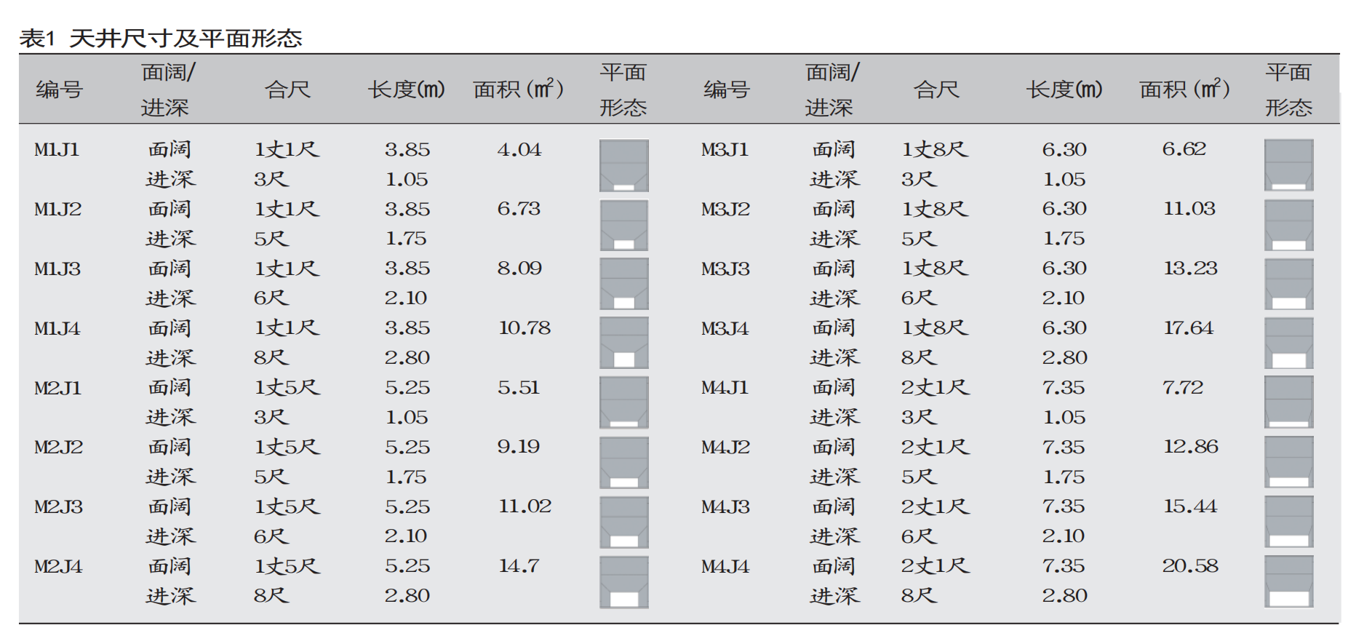
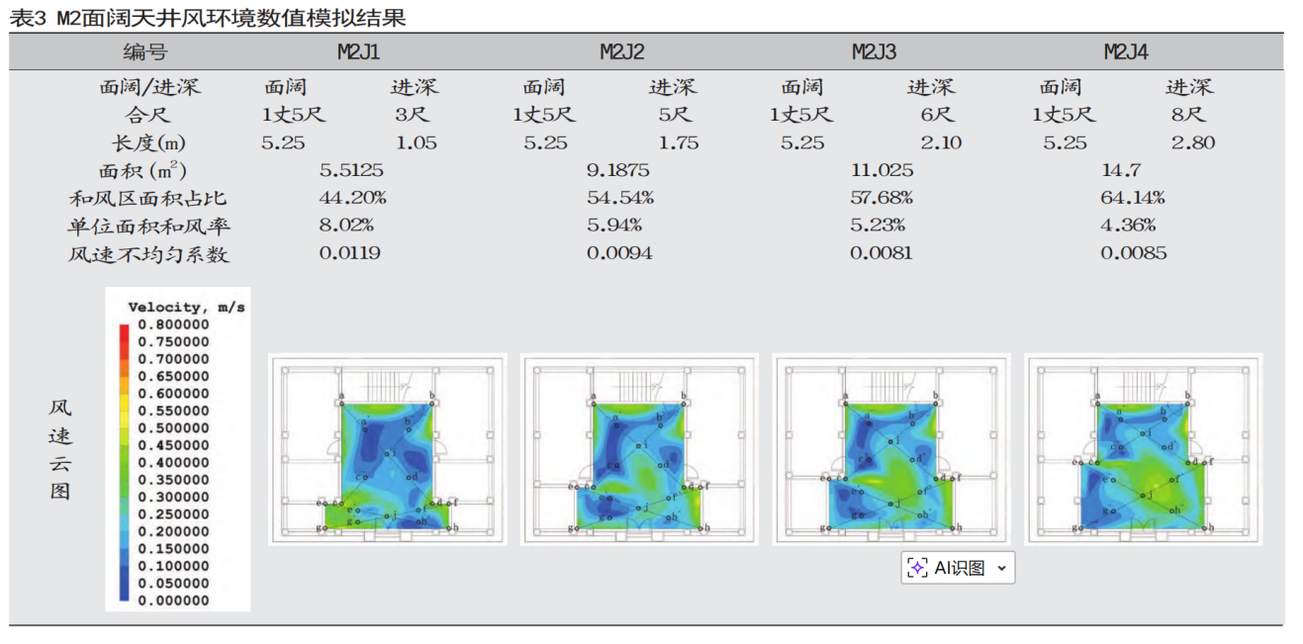
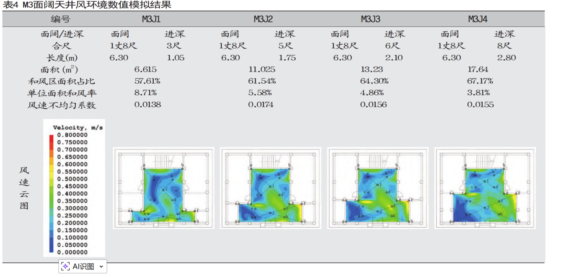
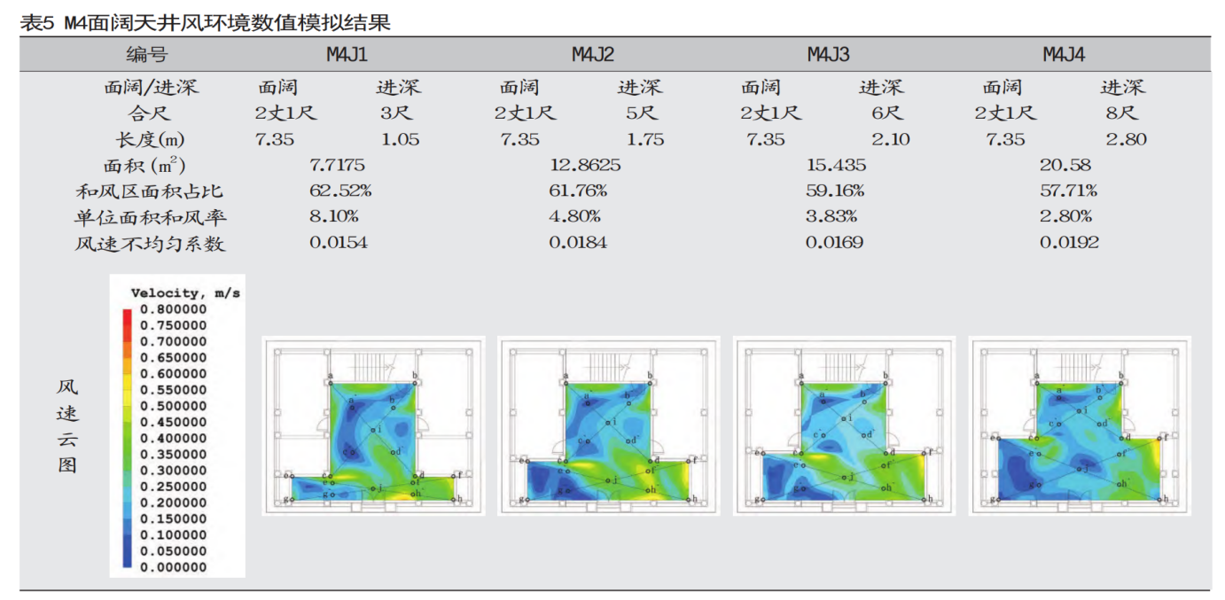

综合打分表
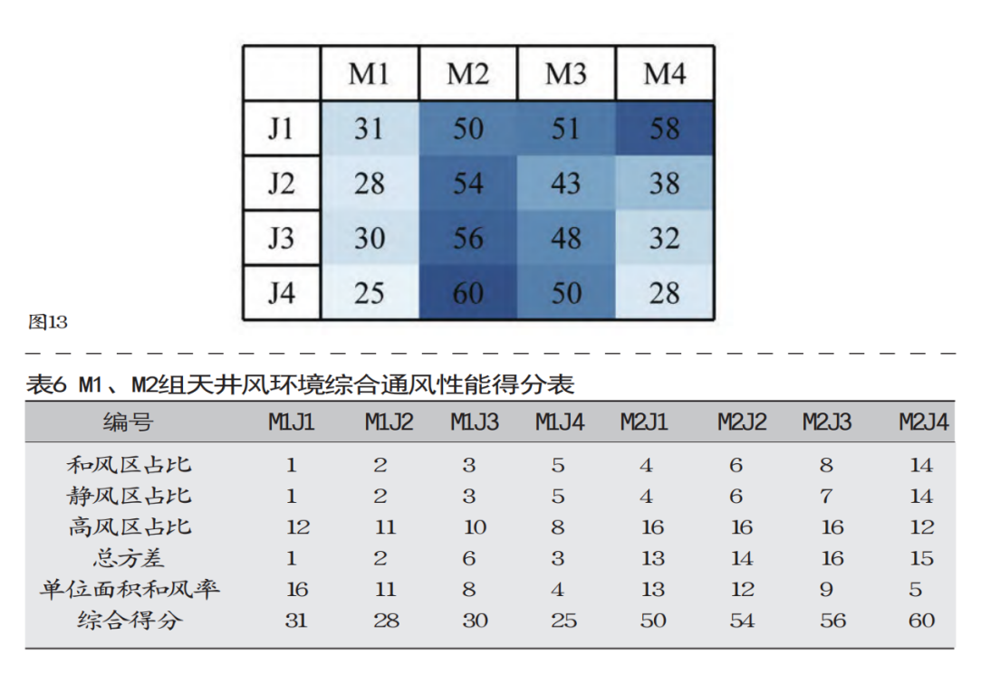
使用数据总览：
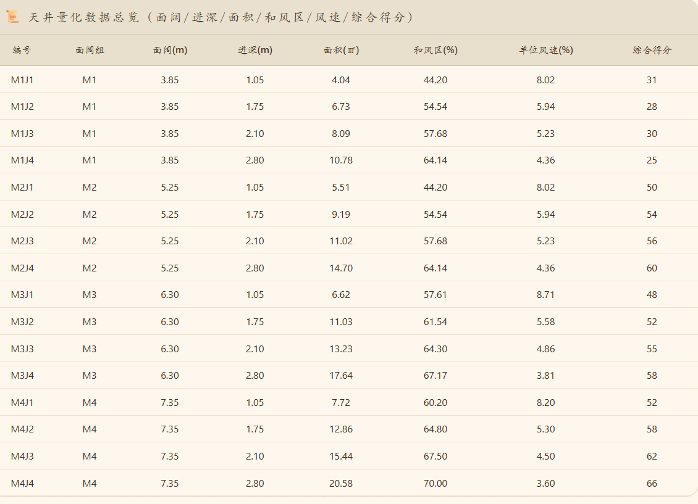
数据解释：
1.面阔 & 进深
天井的平面尺度，面阔为横向宽度，进深为纵向深度。传统徽州民居以“尺/丈”为单位，本研究中面阔分为四档，进深分为四档。不同组合形成16种天井平面形态。
2.和风区面积占比
室内风速在0.3~1.5 m/s之间的区域比例，是衡量人体舒适度的核心指标。占比越高，代表天井通风带来的舒适区域越广。
3.单位面积风速率
单位面积上的平均风速效率（%），反映天井“通风效率”。数值越高表示风速越大，但过高的风速（>1.5m/s）反而会引起不适。理想设计中应在舒适范围内追求适度风速。
4.综合得分
论文表6的综合评分体系，融合了“和风区占比、静风区占比、高风区占比、总方差、单位面积和风率”五项指标。得分越高代表天井整体风环境性能越优。
M1组 · 面阔3.85m（小面阔）
M2组 · 面阔5.25m（中面阔）
M3组 · 面阔6.30m（较宽面阔）
M4组 · 面阔7.35m（宽面阔）
气泡越大 → 综合得分越高
颜色（绿→橙红）→ 单位风速由低转高

图表2：天井性能气泡图
图表3：多维度平行坐标图
放在同一块区域做切换图表的功能
可视化设计：
参考图表：
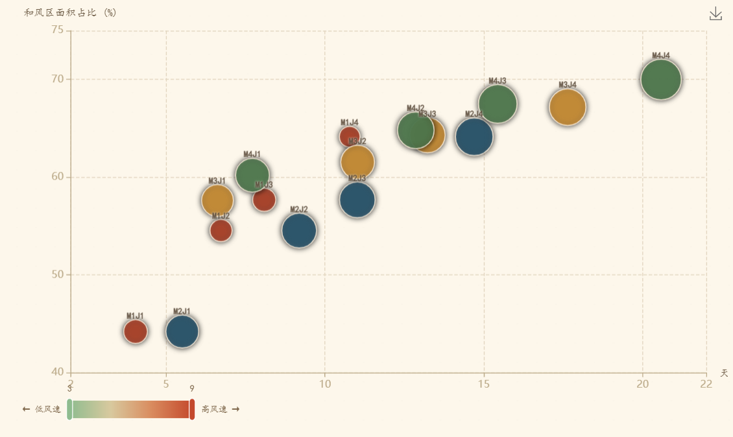
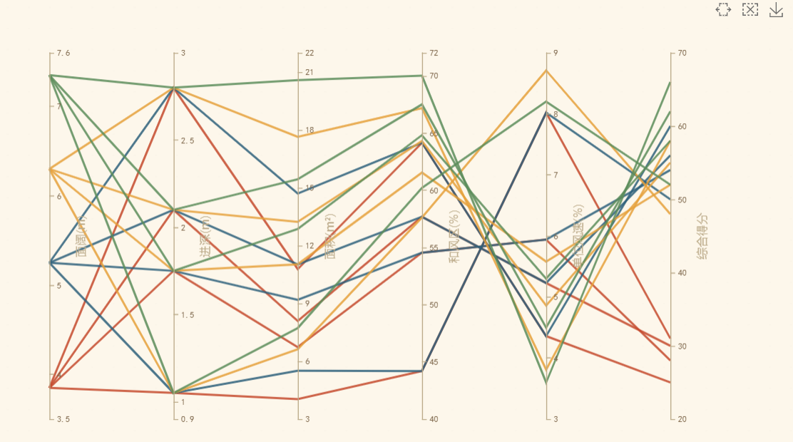

图二气泡图可视化设计：
4个数据维度：X轴（面积）、Y轴（和风区占比）、气泡大小（综合得分）、颜色（单位风速）
天井面积（㎡） | X轴位置 | 数值越大越靠右
和风区占比（%） | Y轴位置 | 数值越大越靠上
综合得分 | 气泡半径 | 得分越高气泡越大
单位风速（%） | 颜色（绿→橙红） | 低风速绿，高风速红
天井编号 | 标签文本 | 直接显示在气泡上方
面积越大、和风区越高、得分越高；风速过高（红色）集中在小进深天井。

交互设计：
1.鼠标悬浮气泡时，自动放大并高亮，同时显示完整提示框（编号、面阔、进深、面积、和风区、风速、综合得分）。
2.点击任意气泡，再点击切换图表后，平行坐标图中对应线条加粗高亮，其余线条半透明弱化，实现双图联动定位。
3.气泡大小随综合得分动态变化，得分越高气泡越大，视觉直观区分性能优劣。
4.气泡颜色通过连续色彩映射表达单位风速，从低风速绿色到高风速红色渐变。
5.平行坐标使用轴向筛选时，气泡图自动同步高亮匹配数据，不匹配数据半透明隐藏。
6.点击平行坐标线条后，若再点击切换图表，气泡图中对应数据点出现金色描边高亮，并自动弹出提示框。

图三平行坐标图可视化设计：
- 采用6 维并行轴：面阔、进深、面积、和风区、单位风速、综合得分。
- 每条线条代表一个天井样本，线条走势反映样本在多维度上的表现规律。
- 使用固定分组色：M1/M2/M3/M4 分别对应一种颜色分组。
交互设计：
1.拖拽平行坐标轴可筛选数据范围，筛选的部分高亮，其余部分淡化。
2.悬浮时显示编号及全部维度数值，线条高亮显示，线条变粗、变实、变色。
3.提供清空按钮，一键恢复所有线条显示。
4.轴线支持点击展开 / 收缩，可放大关注维度。
5.未被选中的线条自动降低透明度，突出目标数据
6.点击平行坐标线条后，若再点击切换图表，气泡图中对应数据点出现金色描边高亮，并自动弹出提示框。
7.点击任意气泡，再点击切换图表后，平行坐标图中对应线条加粗高亮，其余线条半透明弱化，实现双图联动定位。

整体交互设计：
图表二和图表三做一个切换按钮，可以切换图表显示。

颜色色号参考：
#e8e0d0 #fef7ec #3a2a1c #8b7658 #9e8a68 #c2ae86 #d6c8ae rgba(252,247,235,0.75) rgba(215,195,160,0.6) #e6d8c2 #b45a2e #e8dfcd #f9efdf #dacbaa #b7a072 #c4492c #2c5f7a #e5a03a #5b8c5a #8fbc8f #d8c99e #d98c5f #cdbba2 #fef0dd #f5c542 #dac29c rgba(200,140,70,0.35) rgba(45,35,22,0.88) #c8b88a #f7efdb #bcab8a #e2d5bf #7f684c #6c5a44

数据3：
（1）第一层：天井四大影响因素
4个：自然环境、生活需求、建筑技术、地域文化

（2）第二层：影响因素细分
9个：气候条件、地形地貌、采光需求、通风需求、社交需求、材料特性、结构体系、风水观念、哲学思想
自然环境：气候条件、地形地貌
生活需求：采光需求、通风需求、社交需求
建筑技术：材料特性、结构体系
地域文化：风水观念、哲学思想

（3）第三层：天井主要类型与影响因素对应
5个：凹字型、回字型、H字型、日字型、一字型
气候条件：凹字型、回字型、H字型、日字型、一字型
地形地貌：凹字型、回字型、H字型、日字型、一字型
采光需求：凹字型、回字型、H字型、日字型、一字型
通风需求：凹字型、回字型、H字型、日字型、一字型
社交需求：凹字型、回字型、H字型、日字型
材料特性：凹字型、回字型、H字型、日字型、一字型
结构体系：凹字型、回字型、H字型、日字型、一字型
风水观念：回字型、H字型、日字型
哲学思想：凹字型、回字型、H字型、日字型、一字型

（4）第四层：对应的构造做法
10个：青石铺地、木构隔扇、水体蒸发池、排水明沟、蓄水缸、镂空花窗、挑檐遮阳、活动格栅、轻质围护、坡顶内向
凹字型：青石铺地、木构隔扇、排水明沟、蓄水缸、镂空花窗、挑檐遮阳、坡顶内向
回字型：青石铺地、水体蒸发池、排水明沟、蓄水缸、镂空花窗、挑檐遮阳、活动格栅、坡顶内向
H字型：青石铺地、排水明沟、蓄水缸、镂空花窗、挑檐遮阳、坡顶内向
日字型：青石铺地、排水明沟、蓄水缸、镂空花窗、挑檐遮阳、坡顶内向
一字型：青石铺地、轻质围护、排水明沟、镂空花窗、挑檐遮阳

图表四：关系图（原来的桑葚图变的）
参考图表设计：
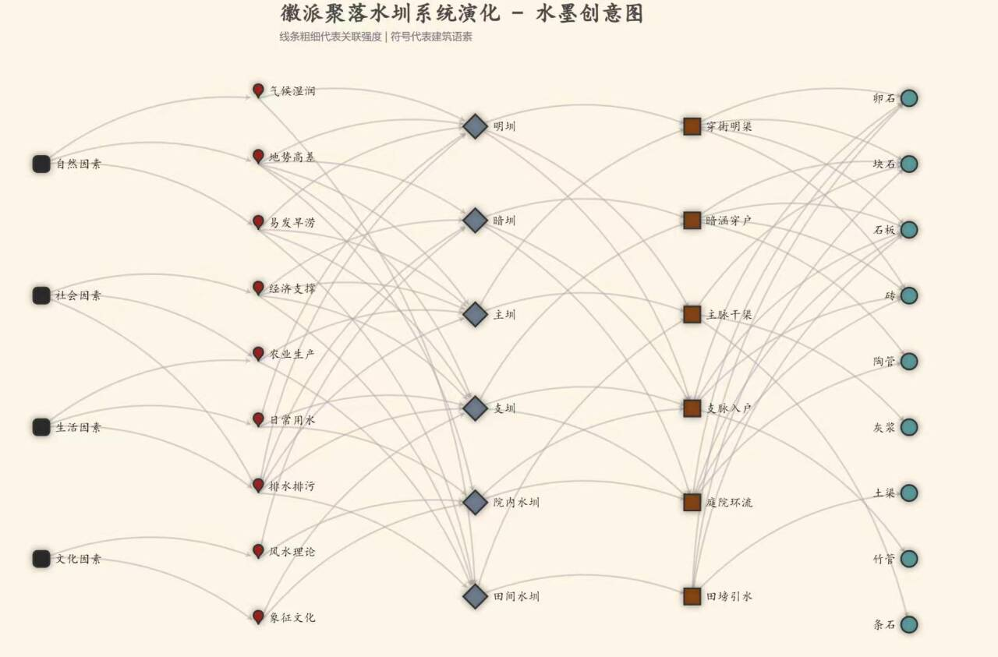
具体描述见之前的桑葚图设计文档，主要是节点之间没有比例关系了，线条都是一样的粗细。

数据4：
关键词 | 合并后的统一关键词（若有） | 出现频率 | 备注（同义归类说明）
功能需求
通风 | 通风 | 17 | 核心功能之一，多数文献详细论述其通风机制
采光 | 采光 | 16 | 核心功能之一
遮阳 | 遮阳 | 8 | 部分文献（尤其是硕博论文）进行了定量分析
排水 | 排水 | 7 | 包含集水、排泄雨水
防火 | 防火 | 5 | 作为安全功能提及
调节微气候 | 调节微气候 | 5 | 包含调节室内温湿度、小气候等
热环境 | 热环境 | 4 | 多为硕博论文的定量研究主题
自然通风 | 自然通风 | 4 | 与“通风”语义相近，但多出现于定量研究中
节能 | 节能 | 3 | 与现代建筑结合的论述点
类型
一字型天井 | 一字型天井 | 4 | 常见分类之一
回字型天井 | 回字型天井 | 4 | 常见分类之一，又名“四水归堂”
H字型天井 | H字型天井 | 4 | 常见分类之一
日字型天井 | 日字型天井 | 3 | 常见分类之一
凹字型天井 | 凹字型天井 | 3 | 常见分类之一，即“三合院”
结构做法
四水归堂 | 四水归堂 | 15 | 核心形制与文化理念
热压通风 | 热压通风 | 7 | 通风机制的核心原理
马头墙 | 马头墙 | 7 | 徽派建筑另一重要元素，与天井形成内外关系
烟囱效应 | 烟囱效应 | 5 | 热压通风的别称
木雕 | 木雕 | 7 | 作为“徽州三雕”的一部分
石雕 | 石雕 | 4 | 作为“徽州三雕”的一部分
砖雕 | 砖雕 | 3 | 作为“徽州三雕”的一部分
过亭 | 过亭 | 3 | 天井的附属结构，用于遮风挡雨
蓄水池 | 蓄水池 | 3 | 天井底部常见构造，用于蓄水、调节湿度
穿堂风 | 穿堂风 | 3 | 风压通风的一种形式
风压通风 | 风压通风 | 3 | 与“热压通风”并列的通风动力
文化寓意
天人合一 | 天人合一 | 15 | 核心哲学思想
风水 | 风水 | 14 | 核心文化背景
徽商 | 徽商 | 13 | 文化形成的社会经济背景
聚财 | 聚财 | 11 | 风水中“四水归堂”的直接寓意
肥水不流外人田 | 肥水不流外人田 | 7 | “四水归堂”的通俗解释
宗法礼制 | 宗法礼制 | 4 | 影响空间布局与使用伦理
借景 | 借景 | 4 | 天井的造景手法
虚实相生 | 虚实相生 | 3 | 哲学思想在空间上的体现
贾而好儒 | 贾而好儒 | 3 | 徽商的文化特质
顶天立地 | 顶天立地 | 3 | 居住者的心理感受与精神寄托

图表四：词云图（具体设计见之前的词云图文档）
